益阳市2012年普通初中毕业学业考试试卷
数 学

注意事项：1. 本学科试卷分试题卷和答题卡两部分；
2. 请将姓名、准考证号等相关信息按要求填写在答题卡上；
3. 请按答题卡上的注意事项在答题卡上作答，答在试题卷上无效；
4. 本学科为闭卷考试，考试时量为90分钟，卷面满分为120分；
5. 考试结束后，请将试题卷和答题卡一并交回。
试 题 卷
一、选择题（本大题共8小题，每小题4分，共32分．在每小题给出的四个选项中，只有一项是符合题目要求的）
1．的绝对值等于
A． B． C． D．
2．下列计算正确的是
A．2a+3b=5ab B．
C． D．
3．下列图案中是中心对称图形但不是轴对称图形的是


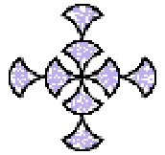
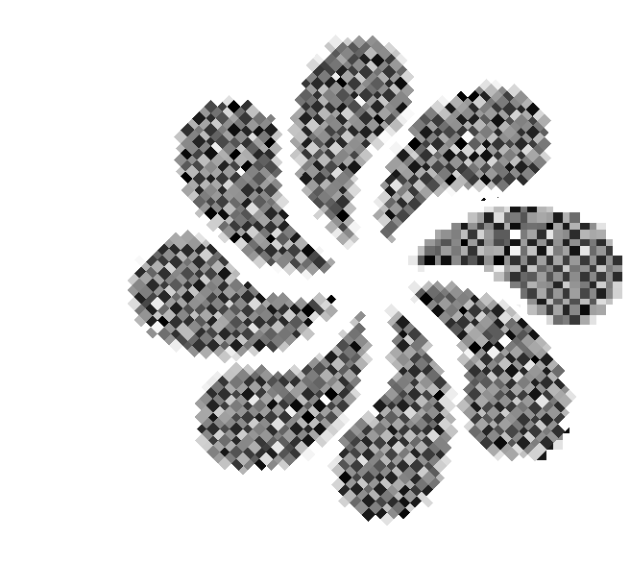

A． B． C． D．
4．已知一组数据：12，5，9，5，14，下列说法不正确的是
A．平均数是9 B．中位数是9 C．众数是5 D．极差是5
5．下列命题是假命题的是
A．中心投影下，物高与影长成正比 B．平移不改变图形的形状和大小
C．三角形的中位线平行于第三边 D．圆的切线垂直于过切点的半径
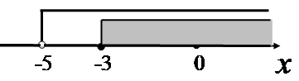
6．如图，数轴上表示的是下列哪个不等式组的解集
A． B． C． D．
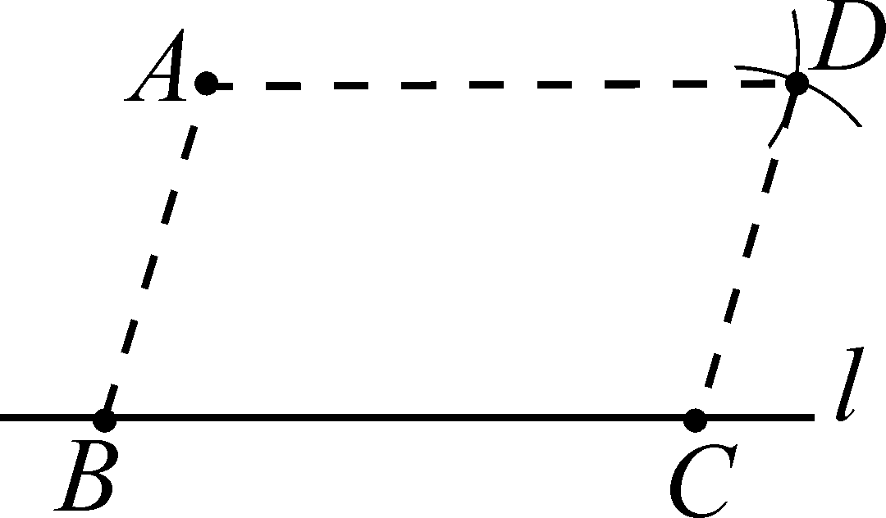
7．如图，点A是直线l外一点，在l上取两点B、C，分别以A、C为圆心，BC、AB长为半径画弧，两弧交于点D，分别连结AB、AD、CD，则四边形ABCD一定是
A．平行四边形 B．矩形
C．菱形 D．梯形
8．在一个标准大气压下，能反映水在均匀加热过程中，水的温度（T）随加热时间（t）变化的函数图象大致是
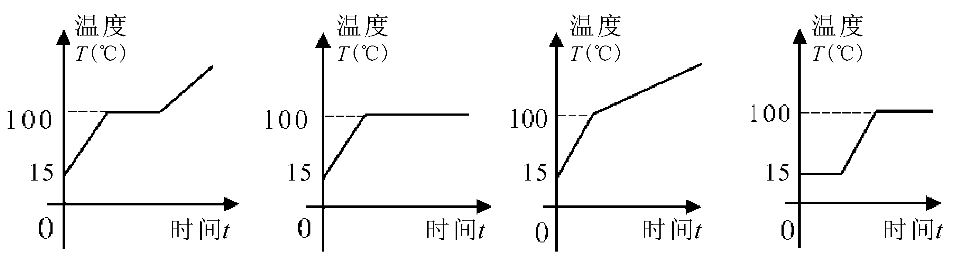

A． B． C． D．

二、填空题（本大题共5小题，每小题4分，共20分．把答案填在答题卡中对应题号后的横线上）
9．今年益阳市初中毕业生约为33000人，将这个数据用科学记数法可记为 ．
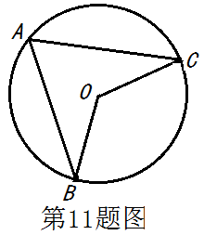
10．写出一个在实数范围内能用平方差公式分解因式的多项式： ．
11．如图，点A、B、C在圆O上，∠A=60°，则∠BOC = 度．
12．有长度分别为2cm，3cm，4cm，7cm的四条线段，任取其中三条能组成三角形的概率是 ．
13．反比例函数的图象与一次函数的图象的一个交点是(1，$k$)，则反比例函数的解析式是 ．

三、解答题（本大题共2小题，每小题6分，共12分）
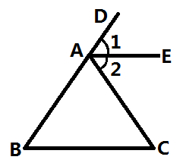
14．计算代数式 的值，其中，，．
第15题图

15．如图，已知AE∥BC，AE平分∠DAC.
求证：AB=AC．

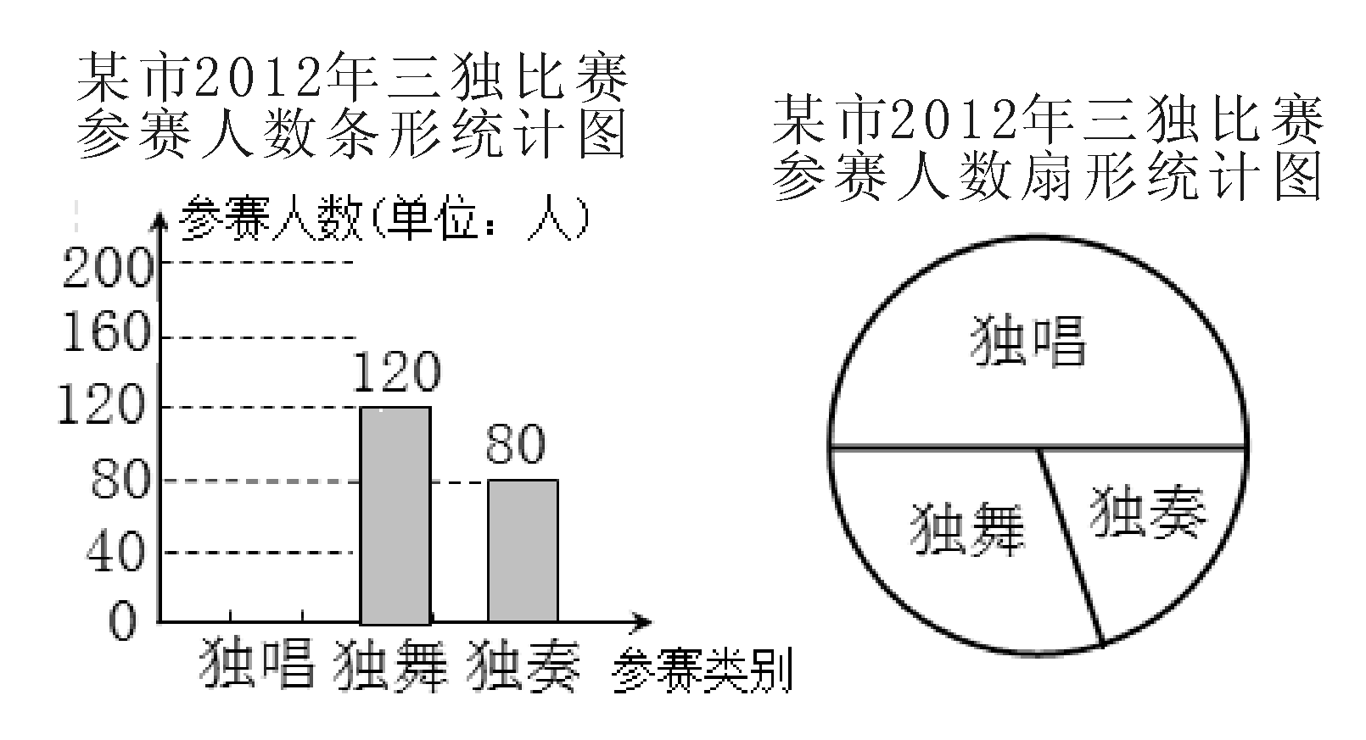
四、解答题（本大题共3小题，每小题8分，共24分）[来源:学科网ZXXK]
30%
16．某市每年都要举办中小学三独比赛（包
括独唱、独舞、独奏三个类别），右图是
该市2012年参加三独比赛的不完整的
参赛人数统计图．
（1）该市参加三独比赛的总人数是
人，图中独唱所在扇形的圆心角的
度数是 度，并把条形统计图补充完整；
（2）从这次参赛选手中随机抽取20人调查，其中有9人获奖，请你估算今年全市约有多少人获奖？

17．超速行驶是引发交通事故的主要原因之一．上周末，小明和三位同学尝试用自己所学的知识检测车速，如图，观测点设在A处，离益阳大道的距离（AC）为30米．这时，一辆小轿车由西向东匀速行驶，测得此车从B处行驶到C处所用的时间为8秒，∠BAC=75°．
（1）求B、C两点的距离；
（2）请判断此车是否超过了益阳大道60千米／小时的限制速度？
（计算时距离精确到1米，参考数据：sin75°≈0.9659， cos75°≈0.2588， tan75°≈3.732，
，60千米／小时≈16.7米／秒）
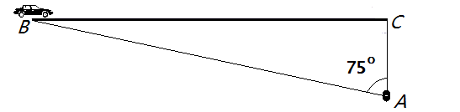

18．为响应市政府“创建国家森林城市”的号召，某小区计划购进A、B两种树苗共17棵，已知A种树苗每棵80元，B种树苗每棵60元．
（1）若购进A、B两种树苗刚好用去1220元，问购进A、B两种树苗各多少棵？
（2）若购买B种树苗的数量少于A种树苗的数量，请你给出一种费用最省的方案，并求出该方案所需费用．

五、解答题（本大题共2小题，每小题10分，共20分）
19．观察图形，解答问题：
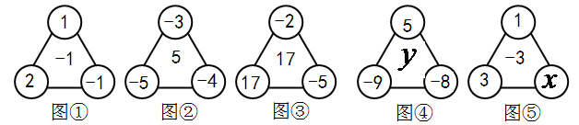
y
x

（1）按下表已填写的形式填写表中的空格：
 | 图① | 图② | 图③
三个角上三个数的积 | 1×(－1)×2=－2 | (－3)×(－4)×(－5)=－60
三个角上三个数的和 | 1＋(－1)＋2=2 | (－3)＋(－4)＋(－5)=－12
积与和的商 | －2÷2=－1,
（2）请用你发现的规律求出图④中的数y和图⑤中的数x．

20．已知：如图，抛物线与$x$轴交于点A（，0）和点B，将抛物线沿$x$轴向上翻折，顶点P落在点P＇（1，3）处．
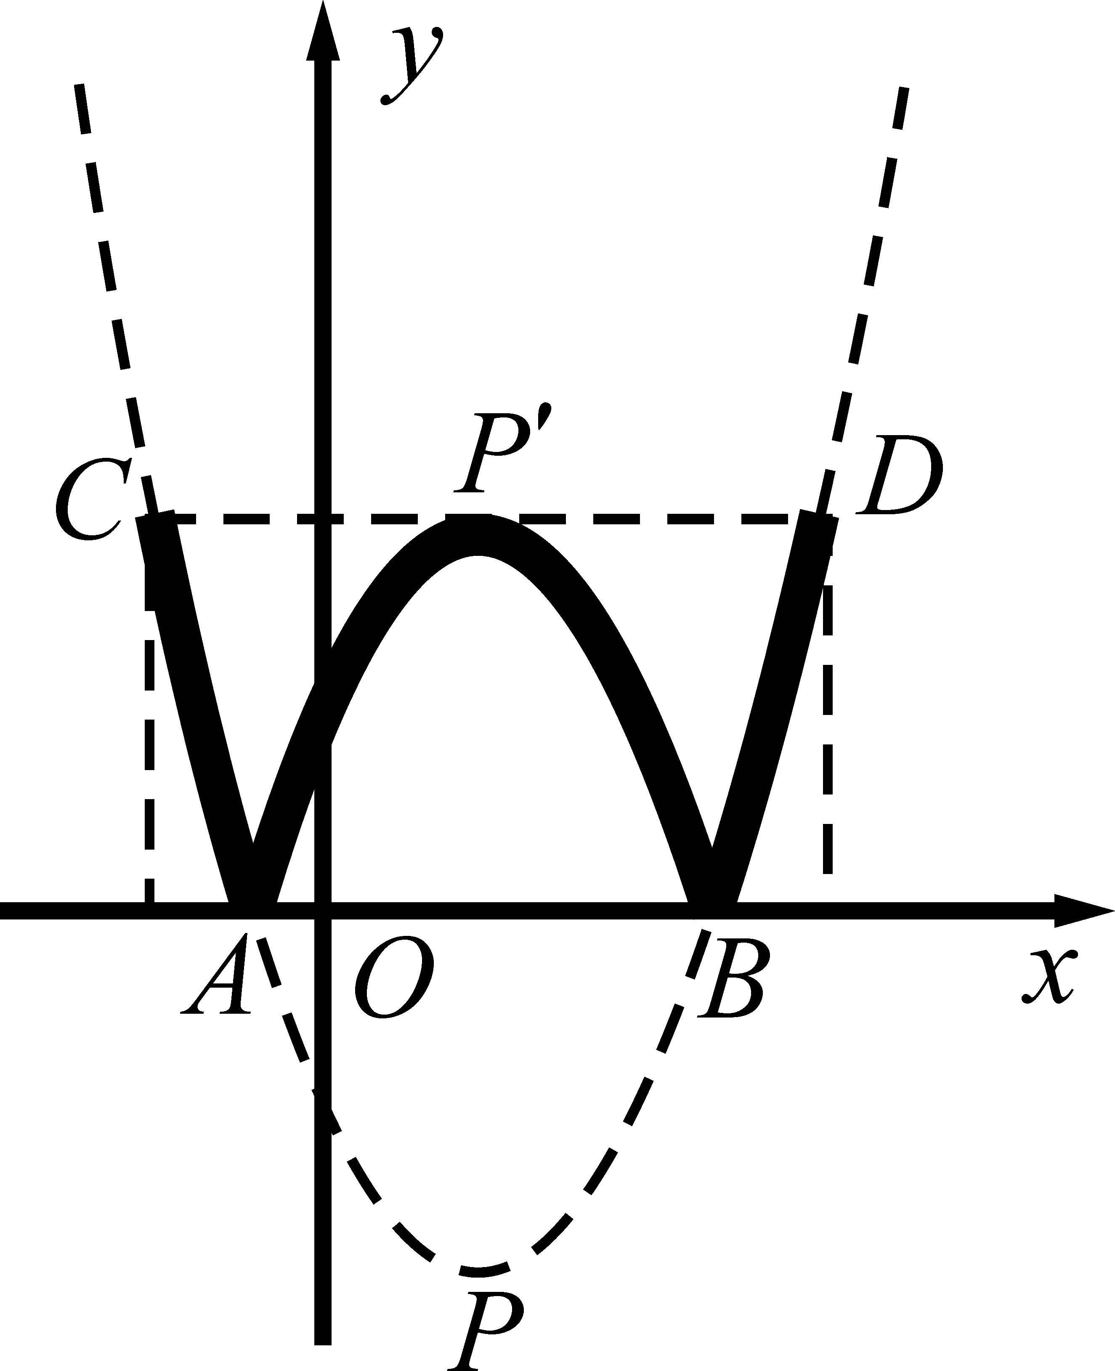
（1）求原抛物线的解析式；
（2）学校举行班徽设计比赛，九年级5班的小明在解答此题时顿生灵感：过点P＇作$x$轴的平行线交抛物线于C、D两点，将翻折后得到的新图象在直线CD以上的部分去掉，设计成一个“W”型的班徽，“5”的拼音开头字母为W，“W”图案似大鹏展翅，寓意深远；而且小明通过计算惊奇的发现这个“W”图案的高与宽(CD)的比非常接近黄金分割比（约等于0.618）．请你计算这个“W”图案的高与宽的比到底是多少？（参考数据：，，结果可保留根号）

六、解答题（本题满分12分）
21．已知：如图1，在面积为3的正方形ABCD中，E、F分别是BC和CD边上的两点，AE⊥BF于点G，且BE=1．
（1）求证：△ABE≌△BCF；
（2）求出△ABE和△BCF重叠部分（即△BEG）的面积；
（3）现将△ABE绕点A逆时针方向旋转到△AB＇E＇（如图2），使点E落在CD边
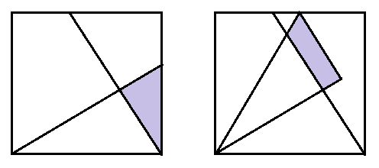
上的点E＇处，问△ABE在旋转前后与△BCF重叠部分的面积是否发生了变化？请说明理由．

益阳市2012年初中毕业学业考试
数学参考答案及评分标准

一．选择题（本大题共8小题，每小题4分，共32分）
题号 | 1 | 2[来源:学科网] | 3 | 4 | 5 | 6 | 7 | 8
答案 | A | D | C | D | A | B | A | B
二．填空题（本大题共5小题，每小题4分，共20分）
9.$3\text{.}3×{\text{10}}^{4}$； 10. 答案不唯一，如$x^{2}−1$； 11.120； 12.$\frac{1}{4}$； 13.$y=\frac{3}{x}$
三．解答题（本大题共2小题，每小题6分，共12分）
14．解：$\frac{\text{ac}}{a−b}−\frac{\text{bc}}{a−b}$=$\frac{\text{ac}−\text{bc}}{a−b}$=$\frac{(a−b)c}{a−b}$=$c$ …………………………………4分
当$a=1$、$b=2$、$c=3$时，原式=3 …………………………………6分
(直接代入计算正确给满分)

15．证明：∵AE平分∠DAC，…………………………………………………………1分
∴∠1=∠2. ……………………………………………………………2分
∵AE∥BC，
∴∠1=∠B，∠2=∠C. ……… …………………………………………4分
∴∠B=∠C， …………… …………………………………………5分
∴AB=AC． ………… ……………………………………………………6分

四、解答题（本大题共3小题，每小题8分，共24分）
16．解：⑴ 400 , 180 ………………………………………2分
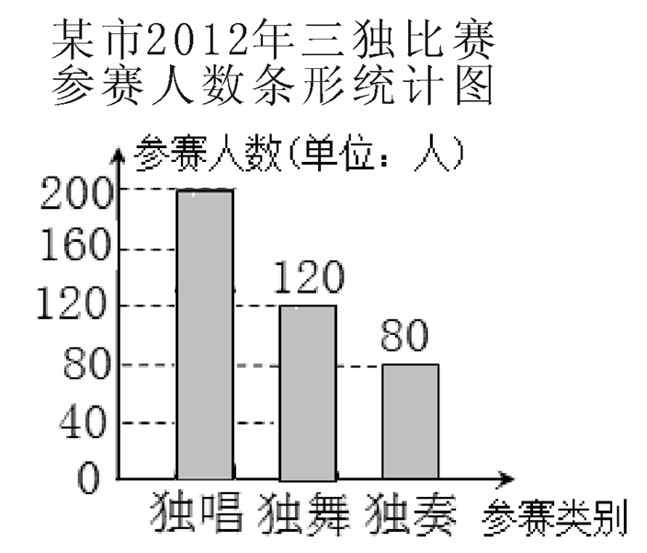

[来源:Z。xx。k.Com]

………………………………………4分
⑵估算今年全市获奖人数约有$\text{400}×\frac{9}{\text{20}}=\text{180}$(人) ………………8分
[来源:Zxxk.Com]
17．解：⑴法一：在Rt△ABC中 ，∠ACB=90°，∠BAC=75°，AC =30，
∴BC=AC·tan∠BAC=30×tan75°≈30×3.732≈112(米)．…………………5分
法二：在BC上取一点D，连结AD，使∠DAB=∠B，则AD=BD，
∵∠BAC=75°，∴∠DAB=∠B=15°，∠CDA=30°，
在Rt△ACD中 ，∠ACD=90°，AC =30，∠CDA=30°，
∴ AD=60，CD=$\text{30}\sqrt{3}$，BC=60+$\text{30}\sqrt{3}$≈112(米) …………………5分
⑵ ∵此车速度=112÷8=14(米／秒) <16.7 (米／秒) =60(千米／小时)
∴此车没有超过限制速度．…………………………………………………8分

18．解：⑴设购进A种树苗x 棵，则购进B种树苗(17-x)棵，根据题意得： ……1分
80x+60(17- x )=1220 ………………………………………………2分
解得x =10
∴ 17- x =7 ……………………………………………3分
答：购进A种树苗10棵，B种树苗7棵 ……………………………………………4分
⑵设购进A种树苗x棵，则购进B种树苗(17-x)棵，根据题意得：
17-x< x 解得x >$8\frac{1}{2}$ ……………………………………………6分
购进A、B两种树苗所需费用为80x+60(17- x)=20 x +1020
则费用最省需x取最小整数9，此时17- x =8
这时所需费用为20×9+1020=1200(元).
答：费用最省方案为：购进A种树苗9棵，B种树苗8棵. 这时所需费用为1200元.
……………………8分
五、解答题（本大题共2小题，每小题10分，共20分）
19．解: ⑴图②：(－60)÷(－12)=5 ……………………………………………1分
图③：(－2)×(―5)×17=170，………………………………………2分
(－2)＋(―5)＋17=17， ……………………………………………3分
170÷10=17 . ……………………………………………4分
⑵图④：5×(―8)×(―9)=360……………………………………………5分
5＋(―8)＋(―9)=－1……………………………………………6分
y=360÷(－12)=－30.……………………………………………7分
图⑤：$\frac{1×x×3}{1+x+3}=−3$， ……………………………………………9分
解得$x=−2$ ……………………………………………10分

20．解:⑴∵P与P′(1，3) 关于x轴对称，
∴P点坐标为(1，－3) ； …………………………………………2分
∵抛物线$y=a(x−1)^{2}+c$过点A（$1−\sqrt{3}$，0），顶点是P(1，－3) ，
∴；……………………………… ………………3分
解得；………………………………………………………………4分
则抛物线的解析式为$y=(x−1)^{2}−3$， …………………………………5分
即$y=x^{2}−2x−2$.
⑵∵CD平行x轴，P′(1，3) 在CD上，
∴C、D两点纵坐标为3； ………………………………………6分
由$(x−1)^{2}−3=3$得：$x_{1}=1−\sqrt{6}$，$x_{2}=1+\sqrt{6}$，……………………7分
∴C、D两点的坐标分别为($1−\sqrt{6}$，3) ，($1+\sqrt{6}$，3)
∴CD=$2\sqrt{6}$ …………………………………………………8分
∴“W”图案的高与宽(CD)的比=（或约等于0.6124）………10分
六、解答题（本题满分12分）
21．⑴证明：∵正方形ABCD中，∠ABE=∠BCF=90⁰ ，AB=BC，
∴∠ABF+∠CBF=90⁰，
∵AE⊥BF，
∴∠ABF+∠BAE=90⁰，
∴∠BAE=∠CBF，
∴△ABE≌△BCF. …………………………………………………………………4分
⑵解：∵正方形面积为3，∴AB=$\sqrt{3}$， ……………………………………………5分
在△BGE与△ABE中， ∵∠GBE=∠BAE, ∠EGB=∠EBA=90⁰
∴△BGE∽△ABE ………………………………………………7分
∴，又BE=1，∴AE²=AB²+BE²=3+1=4
∴==. …………………………………8分
(用其他方法解答仿上步骤给分).
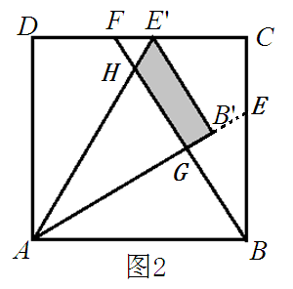
⑶解：没有变化 …………………………………………………………………………9分
∵AB=$\sqrt{3}$，BE=1，∴tan∠BAE=,∠BAE=30°, …………………………10分
∵AB′=AD，∠AB′E′=∠ADE＇=90°,AE′公共，
∴Rt△ABE≌Rt△AB′E′≌Rt△ADE′,
∴∠DAE′=∠B′AE′=∠BAE=30°,
∴AB′与AE在同一直线上，即BF与AB′的交点是G，
设BF与AE′的交点为H,
则∠BAG=∠HAG=30°,而∠AGB=∠AGH=90°,AG公共，
∴△BAG≌△HAG,……………………………………………11分
∴=== . [来源:Z_xx_k.Com]
∴△ABE在旋转前后与△BCF重叠部分的面积没有变化. ……………………12分

